Sziasztok

A mai nap is két feladattal ismétlünk és lassan tanulgatunk.
Először nézzük a köszönöéseket:
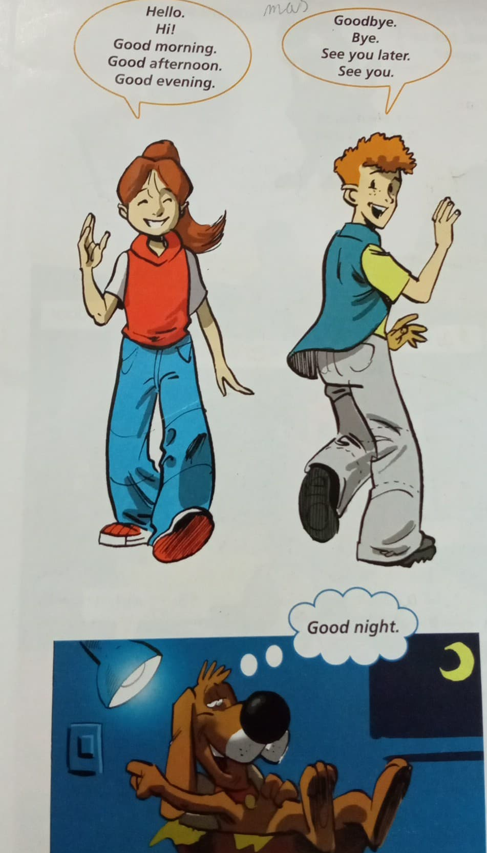
- Rakd helyes sorrendbe a következő köszönéseket:
Goodbye!
Hello!
Good night!
Good afternoon!
Good evening!
Good morning!
1._______________
2._______________
3._______________
4._______________
5._______________
6._______________
- Párosítsd a szavakat a többesszámukhoz

- Foot
- Child
- Sheep
- Person
- Tooth
- Teeth
- Children
- People
- Feet
- Sheep

A___
B___
C___
D___
E___
Köszönöm, hogy ma is velem tartottatok.
A házit/megoldott feladatokat a szokásos email címemre küldjétek el: timeanzsszombathyho@gmail.com
További szép napot és jó munkát.

